Регистр памятников воинам-землякам

Ветковского района
№ | Место | Территория | Фотоснимок
1 | аг. Яново | Столбунский сельсовет | 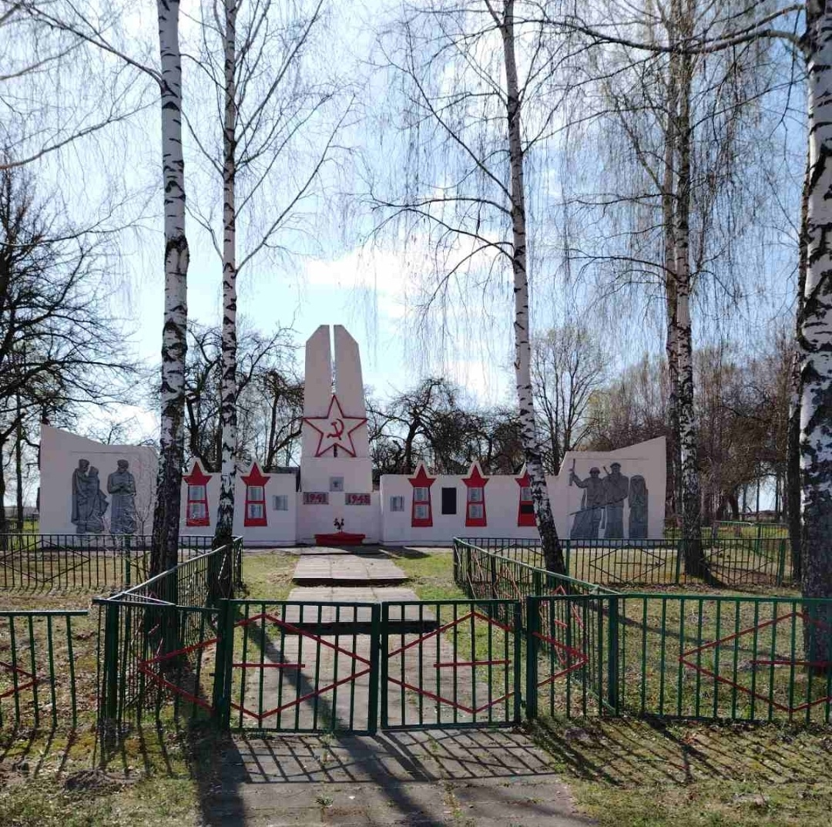
2 | д. Старое Село | Хальчанский сельсовет | 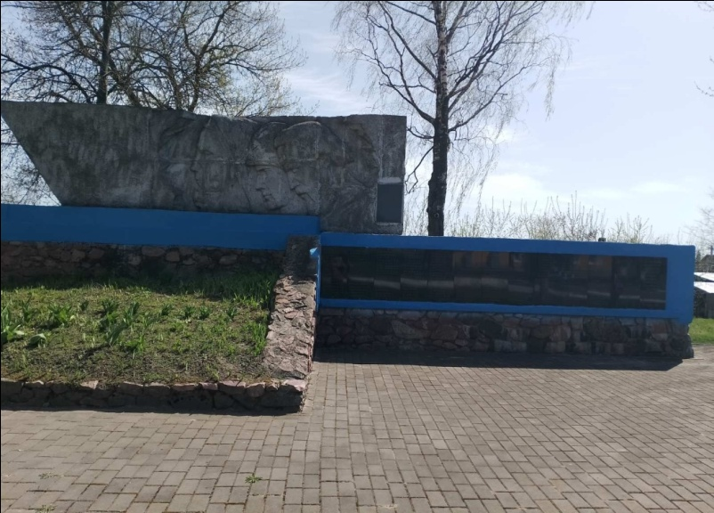
3 | д. Юрковичи | Радужский сельсовет | 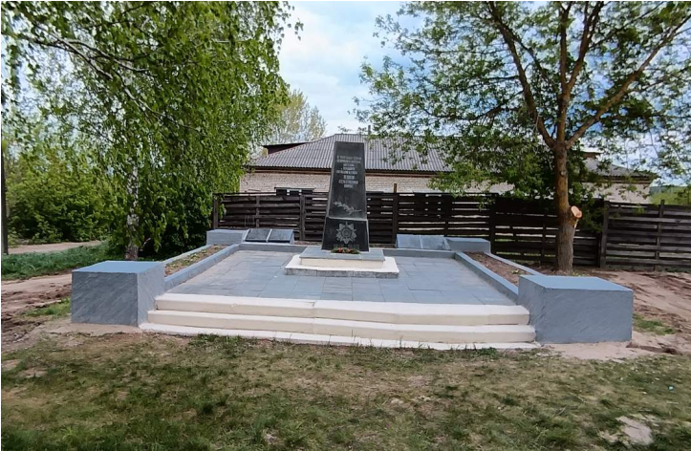
4 | аг. Неглюбка | Неглюбский сельсовет | 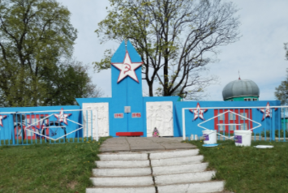
5 | аг. Присно | Приснянский сельсовет | 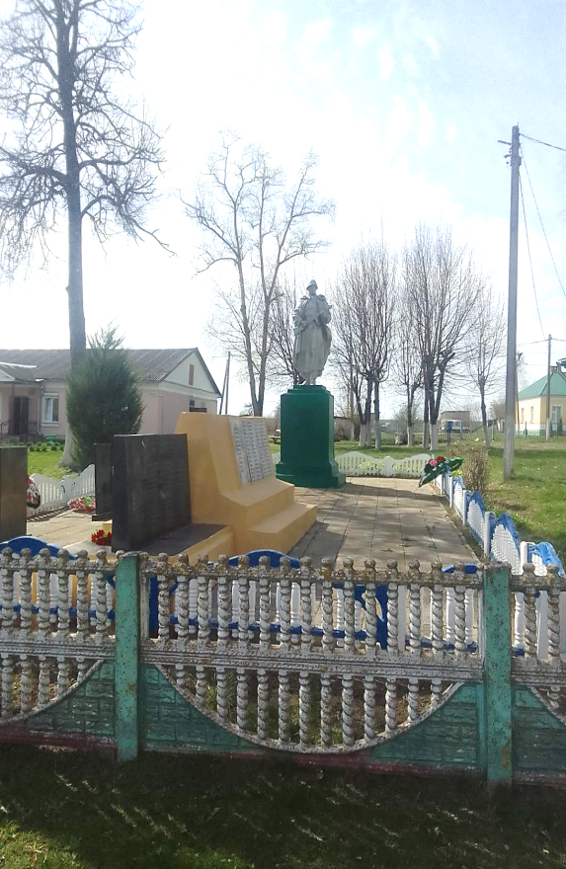
6 | аг. Пыхань | Даниловичский сельсовет | 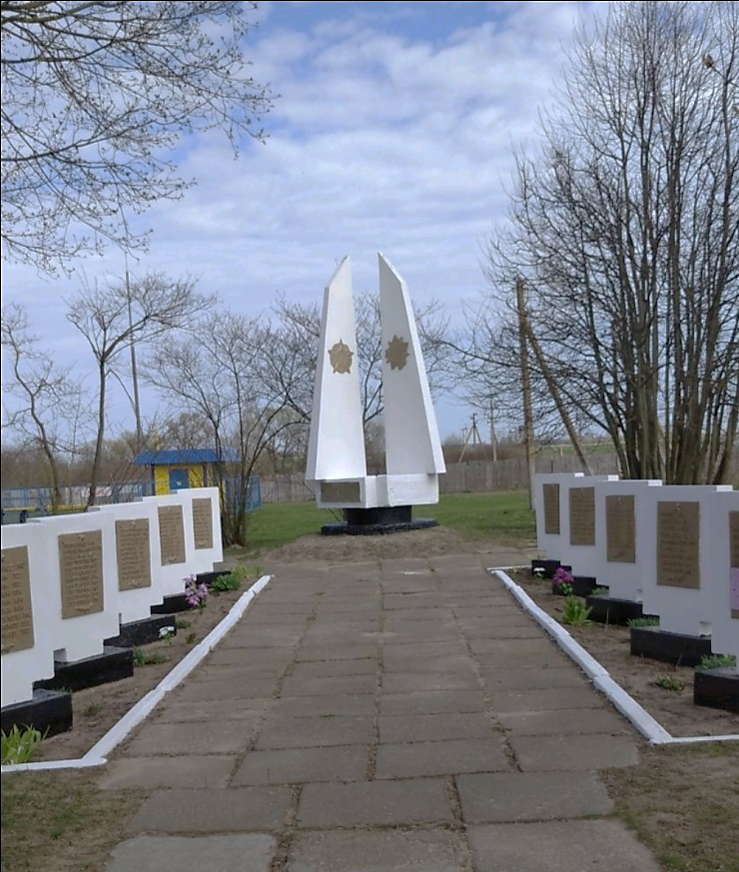
7 | д. Хальч | Хальчанский сельсовет | 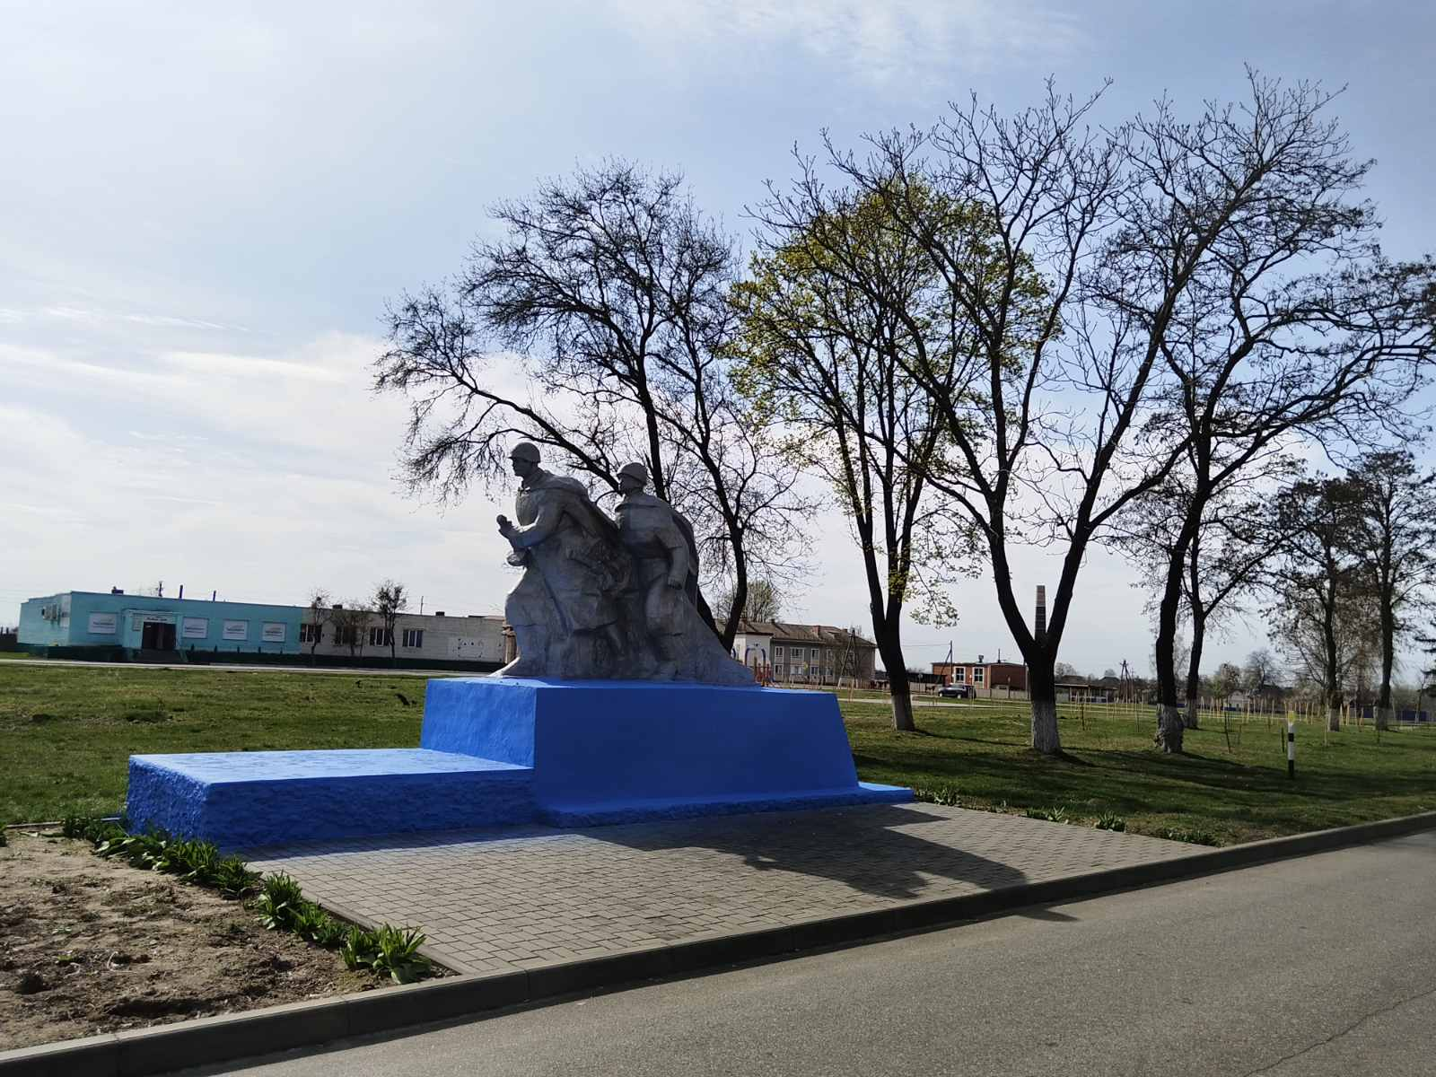
8 | аг. Даниловичи | Даниловичский сельсовет | 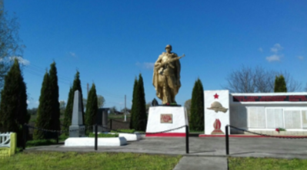
9 | д. Речки  (отселенная) | Светиловичский сельсовет | 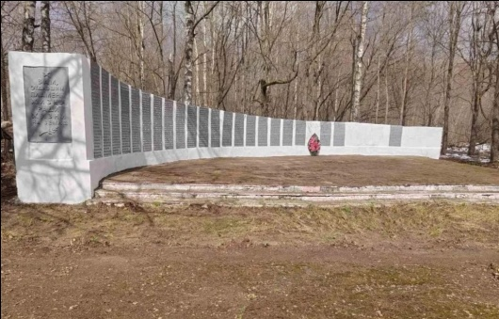
10 | д. Акшинка  (отселенная) | Светиловичский сельсовет | 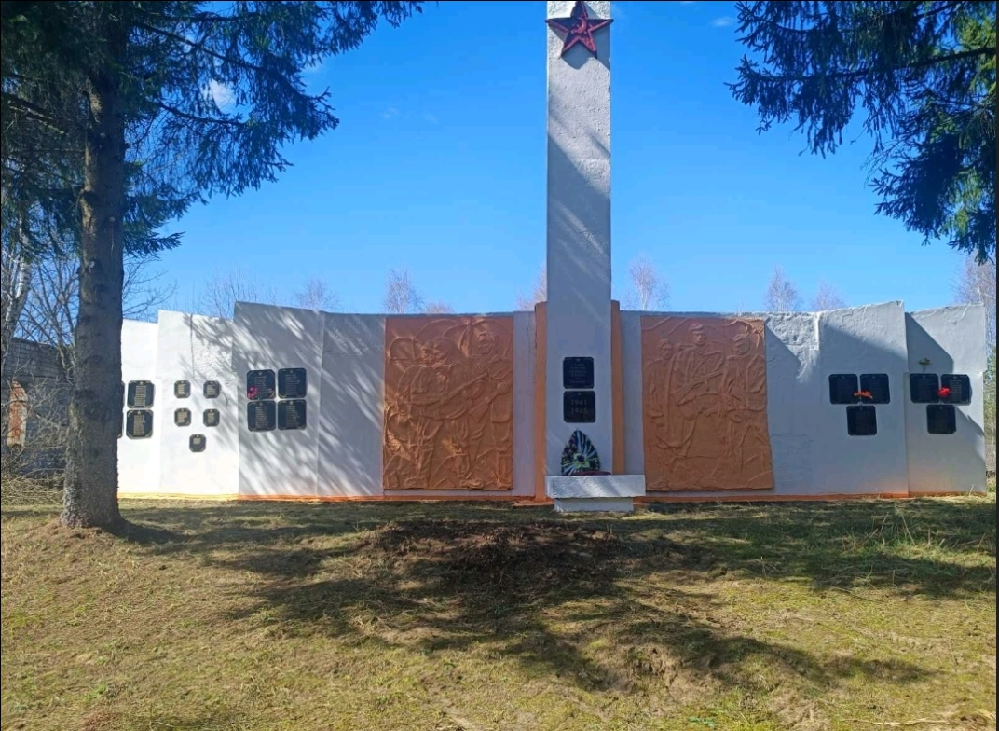
11 | аг. Светиловичи | Светиловичский сельсовет | 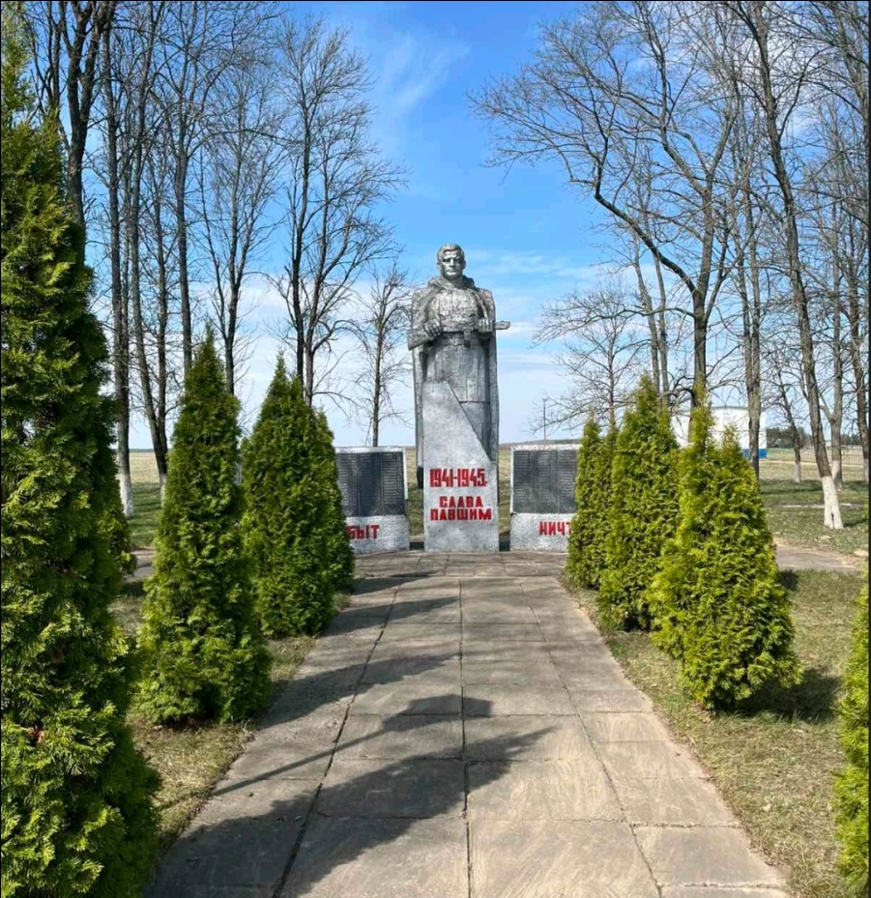
12 | д. Попсуевка  (отселенная) | Радужский сельсовет | 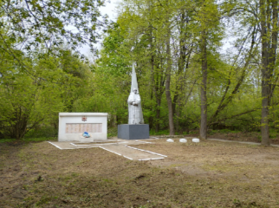
13 | д. Новые Громыки  (отселенная) | Неглюбский сельсовет | 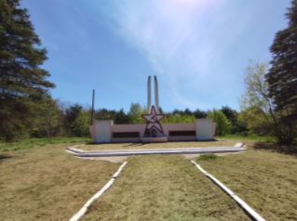
14 | аг. Столбун | Столбунский сельсовет | 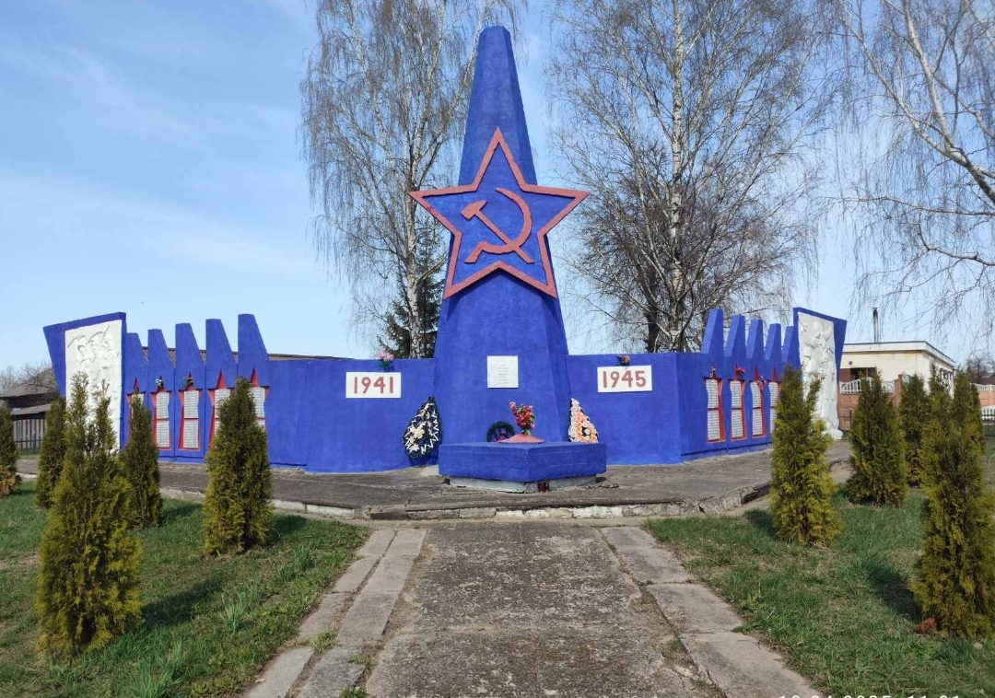
15 | д. Новиловка  (отселенная) | Светиловичский сельсовет | 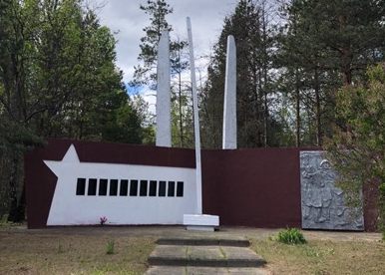
16 | аг. Малые Немки | Столбунский сельсовет | 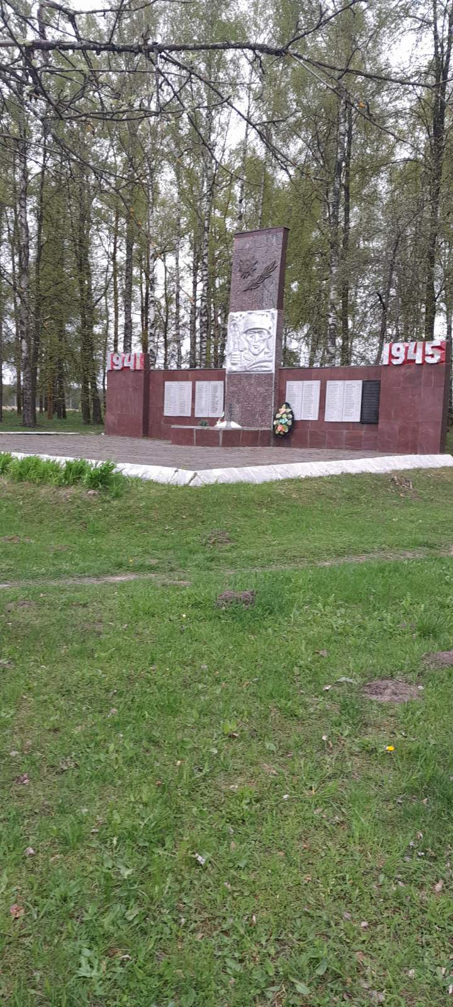
17 | аг. Великие Немки | Великонемковский сельсовет | 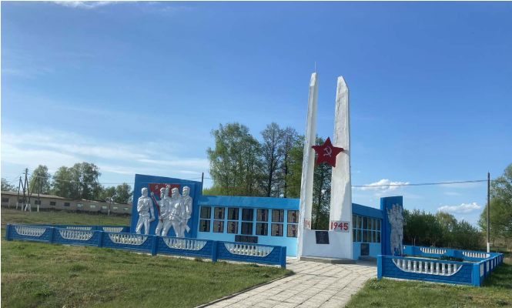
18 | д. Гарусты  (отселенная) | Светиловичский сельсовет | 